6. sınıf
Din Kültürü ve Ahlak Bilgisi 6. Sınıf
1. Dönem 1. Yazılı Örnek Soruları

- Soru | “Ey halkımız! Allah’ın davetçisine uyun ve ona iman edin ki Allah günahlarınızı bağışlasın…” (Ahkâf suresi, 31. ayet)  Verilen ayette altı çizili ifade ile anlatılmak istenen kavramı açıklayınız.
- Soru | Peygamber kavramını “tebliğ” sıfatı bağlamında tanımlayınız.
- Soru | “Allah kendisine hükümdarlık verdi diye Rabb’i hakkında İbrahim ile tartışmaya giren kimseyi görmedin mi? İbrahim ‘Rabb’im hayat veren ve öldürendir.’ deyince o, ‘Hayat veren ve öldüren benim.’ dedi. İbrahim ‘Allah güneşi doğudan getirmektedir, hadi sen de onu batıdan getir.’ dedi. Bunun üzerine inkârcı ne diyeceğini bilemedi. Allah zalimler topluluğuna rehberlik etmez.” (Bakara suresi, 258. ayet)  Bu ayette peygamberlerin özelliklerinden hangisi vurgulanmaktadır? Cevabınızı açıklayınız.
- Soru | Hz. Muhammed (sav), Mekke döneminde Müslümanlara karşı uygulanan zulümlerden uzaklaşmak ve İslam’ı daha geniş bir alana yaymak amacıyla Taif şehrine gitmişti. Ancak, Taif halkı ona kötü davranmış, bulunduğu yerden kovmuştu. Kendine yapılan bu kötülüğe rağmen Hz. Muhammed (sav), halkın iyiliği için Allah’a dua etmiş ve onları affetmişti.  Hz. Muhammed’in (sav) bu yaklaşımını örnek alan bir kişinin günlük hayatında nasıl davranacağını açıklayınız.
- Soru | Vahiy, insanoğluna doğru yolu gösteren ve her iki dünyada mutlu olmasını sağlayan bir rehberdir. Allah kullarının görev ve sorumluluklarını vahiy yoluyla bildirir. Uyulması gereken kurallara, ahlaklı olmaya, faydalı ve zararlı olan konulara vahiyle açıklık getirir. Vahiy yoluyla insanların, doğanın, hayvanların kısaca yaratılan tüm mahlûkatın saygı ve sevgiyi hak ettiği, değerli olduğu vurgulanır.  Bu metne göre vahyin gönderiliş amaçlarından iki tanesini yazınız.
- Soru | - Kendisine kitap kadar hacimli olmayan Allah’ın emir, yasak ve öğütlerini içeren 30 sayfa gönderilmiştir.  - Kendisine dört ilahi kitaptan biri gönderilmiştir. Ancak bu kutsal kitap onun sağlığında yazıya geçirilmediğinden, vefatından çok sonra Matta, Markos, Luka ve Yuhanna gibi adlarla farklı birçok nüshaları ortaya çıkmıştır.  Numaralanmış ifadelerde hakkında bilgi verilen peygamberleri yazınız.
- Soru | Hz. Âdem ve eşi Hz. Havva cennette yaratıldılar ve orada yaşıyorlardı. Şeytan, onları cennetten çıkarmak için uğraştı. Bunun için de o, Hz. Âdem’i ve eşini Allah’ın koyduğu yasağı çiğnemeye yönlendirdi. Nihayet onlar şeytana uyup Allah’ın yasakladığı ağaçtan meyve yediler. Bunun üzerine Allah, Hz. Âdem’i ve eşini cennetten alıp yeryüzüne yerleştirdi. Hz. Âdem ve Hz. Havva yaptıkları hatadan dolayı pişmanlık duyarak Allah’tan af dilediler. Allah onların samimi şekilde yaptıkları tövbelerini kabul etti.  Altı çizili ifadede Hz. Âdem ve Hz. Havva’nın hangi özelliğine vurgu yapılmıştır? Açıklayınız.
- Soru | Bir öğrenci Kunut dualarıyla ilgili öğrendiği bilgilerin yer aldığı bir tablo hazırlamak istemiştir. Tabloyu hazırlarken bazı yerlerde bilgi yanlışlığı yaptığını fark etmiştir.  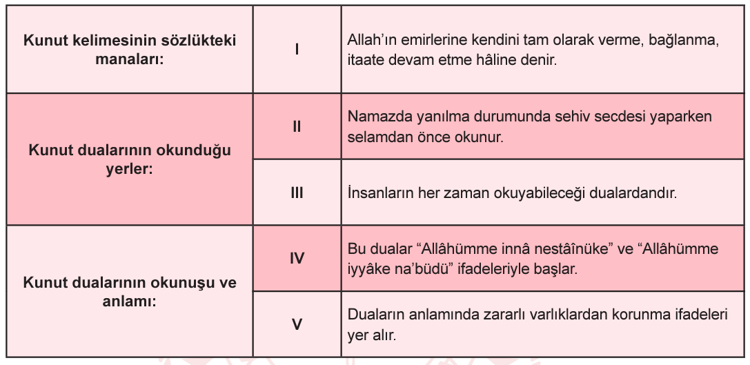  Buna göre öğrencinin numaralanmış bölümlerden hangisinde yanlışlık yaptığını bularak doğrusunu yazınız.
Soruların çözüm videolarına ulaşmak için tıklayınız.
www.dindersimateryal.com/
Mustafa YILDIRIM

